Texter till webbsidor, telefonsvarare, kallelser och 1177
Det här är rekommenderade texter och fraser att använda i olika kommunikationskanaler. Materialet är framtaget av den koncernövergripande gruppen för tolkning av regelverk och information om patientavgifter, GRIP.

Webbsidor
Patientavgift för skriftlig digital kontakt och telefonkontakt
Du betalar patientavgift för telefonsamtal eller skriftlig digital kontakt när du startar kontakten och en medicinsk bedömning görs. Din kontakt ska inte innebära att du hänvisas vidare för att få hjälp. Patientavgifter i Västra Götaland – 1177.se
Telefonsvarare
Om du tar kontakt med oss eller har en bokad tid för ett telefonsamtal och en medicinsk bedömning görs som ersätter ett fysiskt besök, får du betala patientavgift. Detta gäller även vid skriftlig digital kontakt. Patientavgiften är 80 procent av ett fysiskt besök.
Du kan läsa mer på 1177.se.
Kallelse och bekräftelse på bokad tid
Patientavgift debiteras för fysiska besök, videobesök eller telefonkontakt. Patientavgifter i Västra Götaland – 1177.se

1177 inloggade e-tjänster – svarsalternativ för vårdpersonal i kontakt med patienter
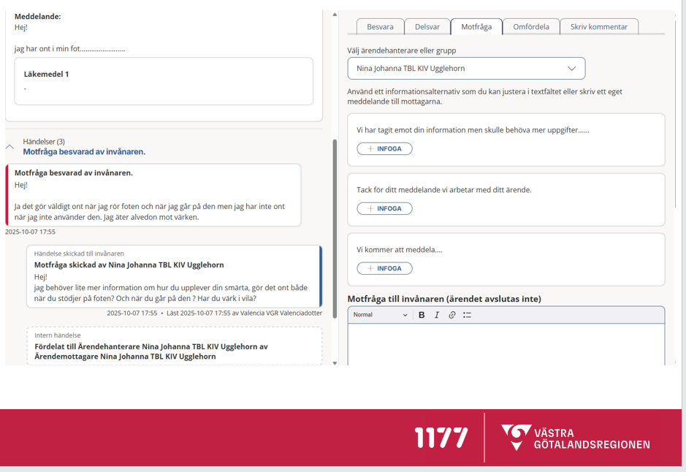
- Ditt telefonsamtal ersätter ett fysiskt besök som innebär att en patientavgift tas ut. Du kan läsa mer om patientavgifter här: Patientavgifter i Västra Götaland - 1177
- Skriftlig digital kontakt med vården har en patientavgift. Du kommer att få en faktura. Du kan läsa mer om patientavgifter här: Patientavgifter i Västra Götaland - 1177
- Faktura för patientavgift vid skriftlig kontakt skickas till dig via KIVRA, e-faktura eller till din folkbokföringsadress. Patientavgifter hittar du här: Patientavgifter i Västra Götaland - 1177
- Vi vill informera dig om att fortsatt rådgivning via 1177 e-tjänster i det här ärendet medför en patientavgift enligt gällande taxa. Mer information om avgifter finns här: Patientavgifter i Västra Götaland - 1177
1177:s inloggade e-tjänster - villkorstexter
Ärendetyp | Villkorstext gällande avgift
Kontakt för av/omboka tid | Nej
Kontakt för boka tid | Nej
Skicka meddelande | Avgift tas ut när du som patient startar kontakten och en medicinsk bedömning görs som ersätter ett fysiskt besök. Avgiften motsvarar 80 procent av kostnaden för ett fysiskt besök. Om ditt ärende inte hanteras och du istället hänvisas vidare, tas ingen avgift ut.  Patientavgifter på 1177.se
Förnya recept | Som utgångspunkt är det kostnadsfritt att förnya recept. Om din läkare däremot behöver ha en fördjupad dialog för att göra en bättre bedömning innan receptet förnyas, kan du få betala patientavgift för själva läkarkontakten.
Egenremiss | Nej
Begär intyg | Nej
Fråga om min remiss | Nej
Ärendetyper som används i övrigt
Rådgivning (kan ha varierande namn) | Om du startar en skriftlig kontakt här och en medicinsk bedömning görs som ersätter ett fysiskt besök, får du betala patientavgift. Avgiften är 80 procent av ett fysiskt besök. Om ditt ärende inte blir hanterat och du hänvisas vidare blir det ingen avgift. Patientavgifter på 1177.se
Fråga sjuksköterska | Om du startar en skriftlig kontakt här och en medicinsk bedömning görs som ersätter ett fysiskt besök, får du betala patientavgift. Avgiften är 80 procent av ett fysiskt besök. Om ditt ärende inte blir hanterat och du hänvisas vidare blir det ingen avgift. Patientavgifter på 1177.se

